**4. แผนภาพการวิเคราะห์ระบบ**

4.1 User case diagram

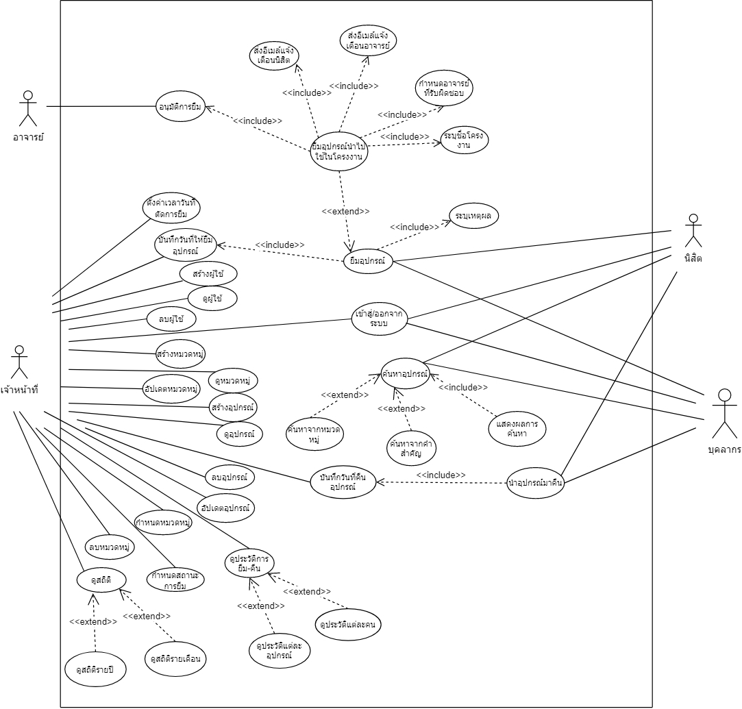

ระบบยืมคืนอุปกรณ์

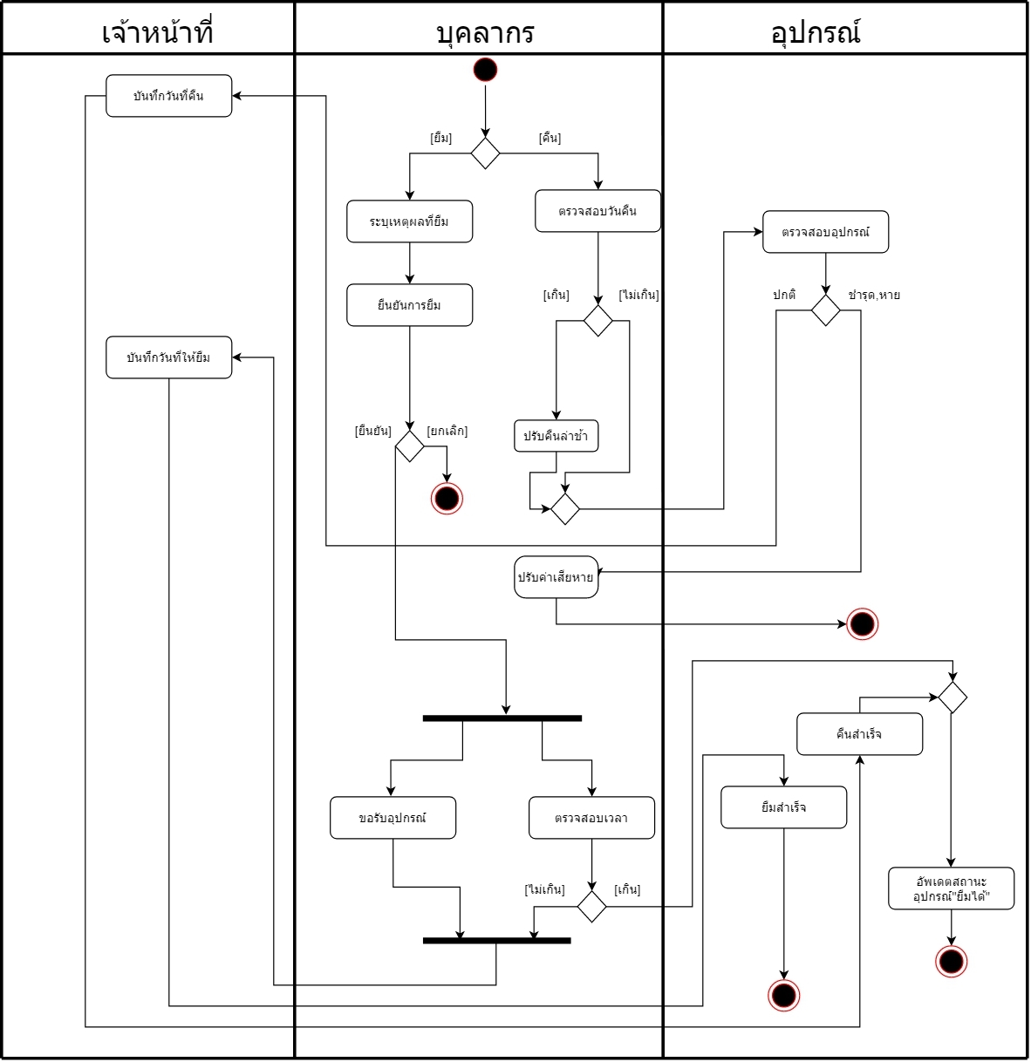4.2 Activity diagram เมื่อผู้ขอยืมคือบุคลากร

4.3 Activity diagram เมื่อผู้ขอยืมคือนิสิต

